2014-2015 учебный год
1 октября в стенах общежития №4 было проведено торжественное посвящение первокурсников, на которое были приглашены все первокурсники, а так же студенты старших курсов.
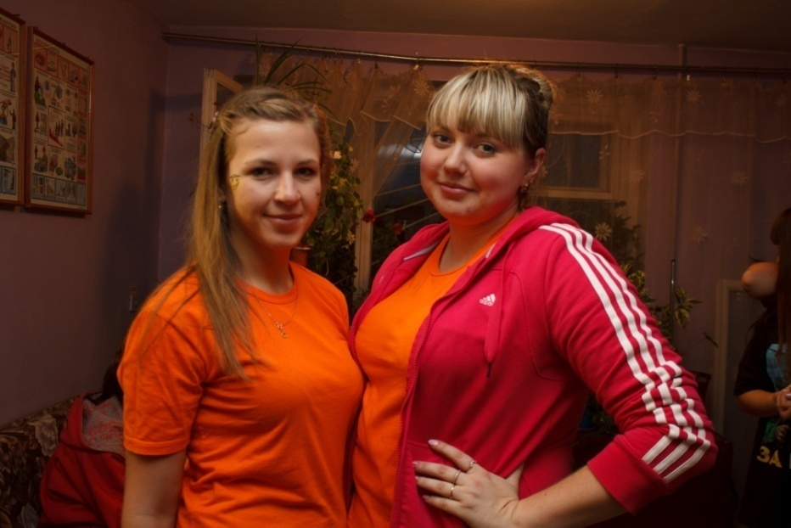

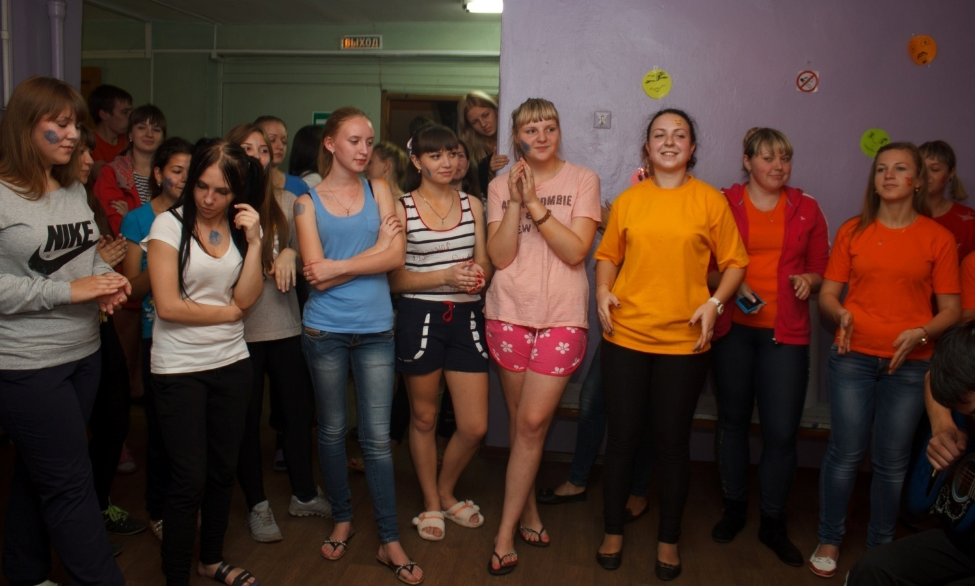
Развлекательное мероприятие началось в вестибюле, где превокурсники торжесвенно давали клятву соболюдать устав общежития, и сразу же набрало обороты.

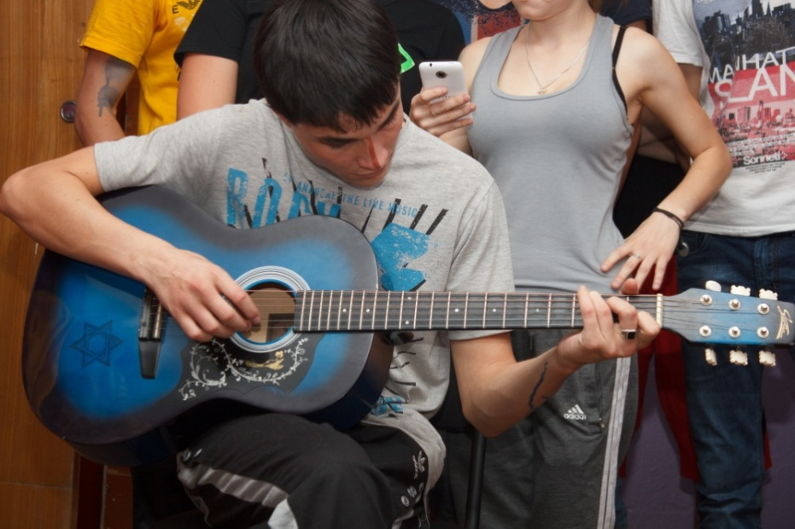
В этом году первокурсники оказались позитивными и активно принимали участие в конкурсах.

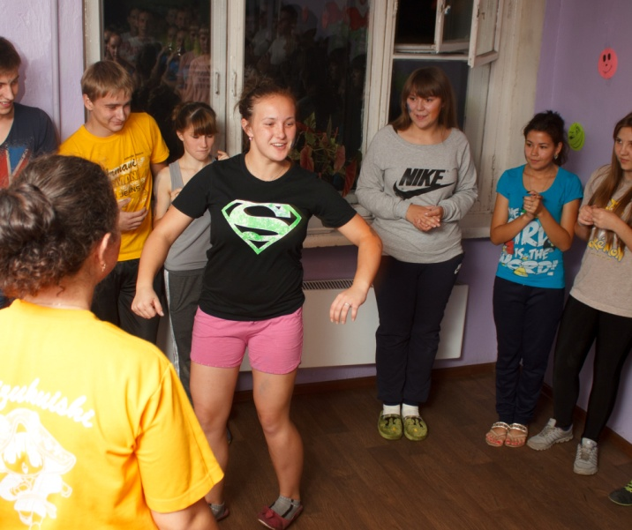

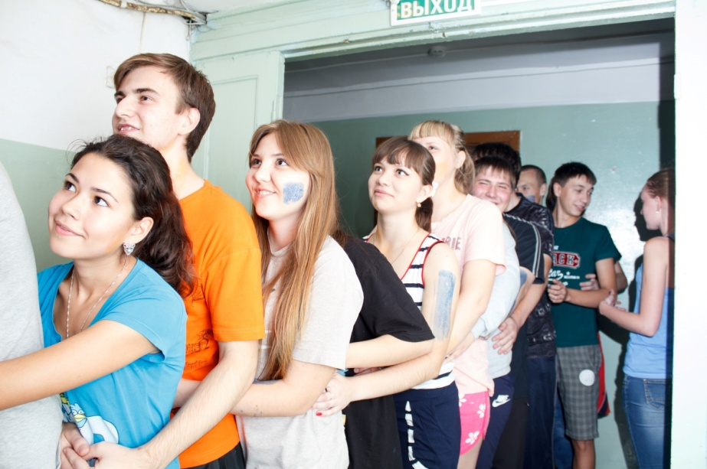
Несмотря на сложные и необычные конкурсы, которые придумал студенческого совета, первокурсники блестяще справились со всеми испытаниями. Так же каждый первокурсник получил небольшой презент на память от студентов старших курсов.

Самым сложным испытанием оказалось прохождение
туннеля «Студенческой жизни».
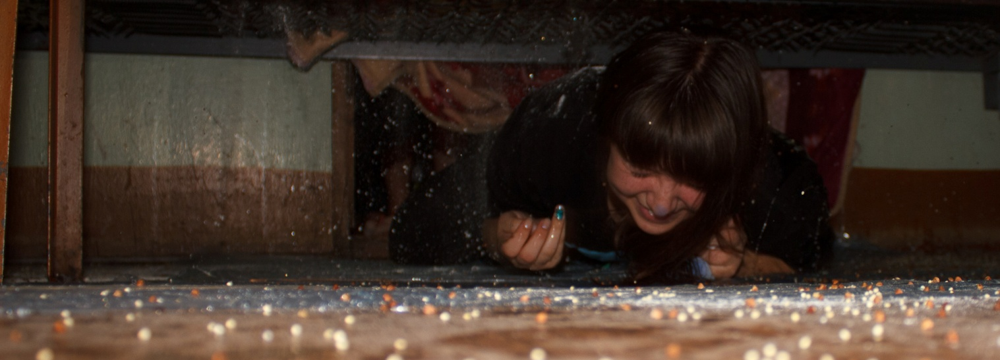
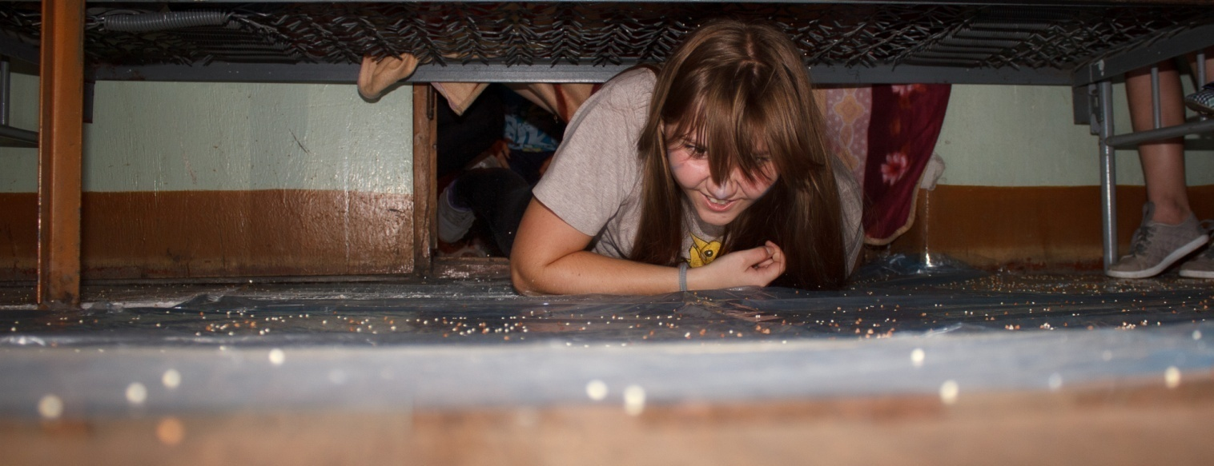

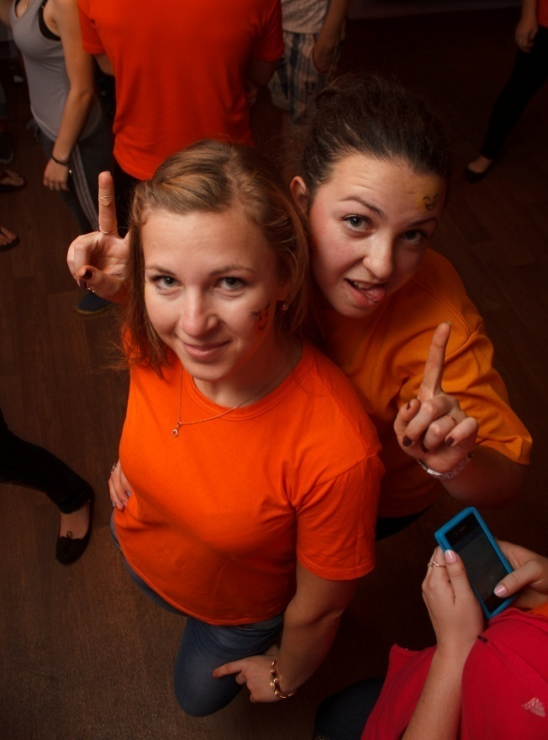
Данное испытание оказалось самым неожиданным и незабываемым, вопреки непрезентабельному внешнему виду, в коллективе царила атмосфера праздника и восторга!!!

